**ÚKOL Č. 6**

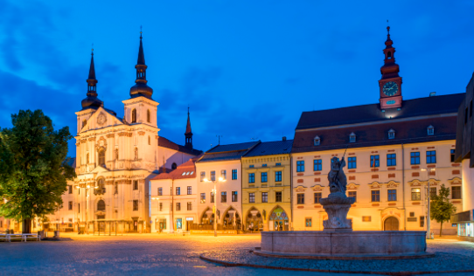**Polešovická vědmička – I. stupeň**

MĚSTA V ČECHÁCH I NA MORAVĚ

Město na obrázku se nachází na Českomoravské vrchovině a bylo založeno jako horní město – těžil se zde vzácný kov. Už do 13. století zde fungovala i mincovna.

**Otázka za 4 body:**

1. O které město na obrázku jde?
2. Který cenný kov se zde těžil?
3. Jak se nazvaly mince, které se zde razily v 15. století?
4. Jak se jmenuje tamější divadlo?

**Polešovická vědma – II. stupeň**

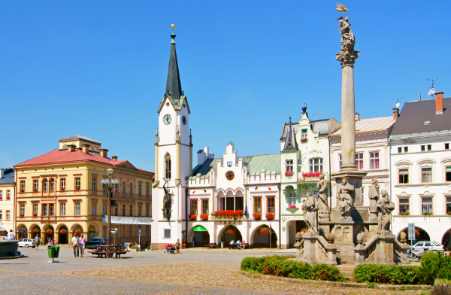MĚSTA V ČECHÁCH I NA MORAVĚ

Město ležící v údolí horské řeky Úpy najdeme v podhůří Krkonoš. Jeho historické jádro je městskou památkovou zónou. Každý rok se zde pořádá Open Air Festival známý jako „Východočeský Woodstock“.

**Otázka za 4 body:**

1. Jak se jmenuje město na obrázku?
2. Jaké zvíře má na svém městském znaku?
3. Jaký festival s mezinárodním přesahem se zde koná každoročně na přelomu května a června?
4. Po kom nesou jméno náměstí i tamější pivovar?